صورة تحتوي على نص, سبورة بيضاء

تم إنشاء الوصف تلقائياً

**المملكة العربية السعودية**

**وزارة التعليم**

**الإدارة العامة للتعليم بـمنطقة الرياض**

**المدرسة: ا**

**المملكة العربية السعودية**

**وزارة التعليم**

**الإدارة العامة للتعليم بـمنطقة الرياض**

**المدرسة: المتوسطة 163/تق 19**

**كشف أعمال السنة للمرحلة المتوسطة**

**ثاني متوسط**

**اسم المعلمة:**

**المقـــــــــــــــــــــــــــــرر : اللغة الإنجليزية الصفوف:** 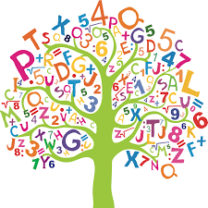

**الفصل الدراسي الأول**  **العام الدراسي : 1445 هـ**

